I. E. Pedacito de Cielo, La Tebaida, Quindío
Simulacro Matemáticas Saber ICFES
P3C – Evaluación de Fin de Período 2

.
- Escenario
En La Tebaida se realizó un(a) investigación a un grupo de trabajadores de un(a) institución sobre el tipo de bienes que poseen. Los(las) estadísticas se presentan en la gráfica.
- 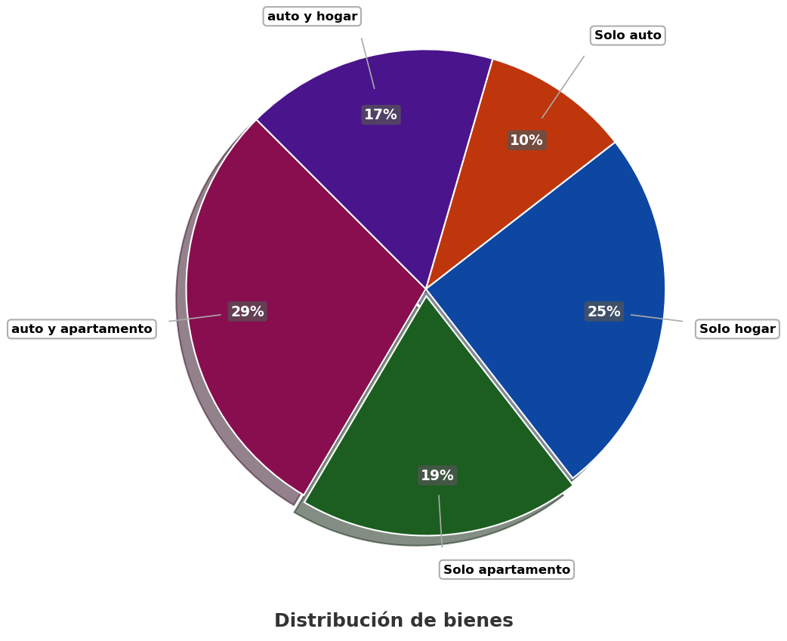
- Si 136 trabajadores de el(la) institución poseen auto y hogar, ¿cuántas personas poseen auto y apartamento?
  - 136
  - 256
  - 174
  - 232
- Solución
Para resolver este problema, necesitamos aplicar proporciones y regla de tres a partir de la información dada en el gráfico circular y el enunciado. Seguiremos un proceso paso a paso:

Paso 1: Identificar los datos conocidos:
  - Sabemos que 136 trabajadores poseen auto y hogar.
  - Según el gráfico circular, este grupo representa el 17% del total.
  - También observamos en el gráfico que las personas que poseen auto y apartamento representan el 29% del total.

Paso 2: Calcular el número total de personas:
- Para encontrar el total de trabajadores en la institución, utilizamos la siguiente relación de proporcionalidad:
- Si 17% del total = 136 trabajadores.
- Entonces 100% del total = X trabajadores
- Aplicando regla de tres:
- X = (valor_conocido × 100%) ÷ porcentaje_conocido
X = (136 × 100%) ÷ 17%
X = (136 × 100) ÷ 17
X = 13600 ÷ 17
X = 800.0000
X = 800 trabajadores
- Por lo tanto, el total de trabajadores en la institución es 800.

Paso 3: Calcular el número de personas que poseen auto y apartamento
- Una vez conocido el total, podemos calcular cuántas personas poseen auto y apartamento utilizando el porcentaje correspondiente del gráfico circular:
- Si 100% del total = 800 trabajadores.
- Entonces 29% del total = Y trabajadores
- Aplicando regla de tres:
- Y = (porcentaje_buscado × total_personas) ÷ 100%
Y = (29% × 800) ÷ 100%
Y = (29 × 800) ÷ 100
Y = 23200 ÷ 100
Y = 232.0000
Y = 232 trabajadores

Paso 4: Verificación de la respuesta
- Podemos verificar nuestra respuesta comprobando que los números calculados son coherentes con los porcentajes del gráfico:
  - auto y apartamento: 232 trabajadores (29% del total)
  - Solo apartamento: 152 trabajadores (19% del total)
  - Solo hogar: 200 trabajadores (25% del total)
  - Solo auto: 80 trabajadores (10% del total)
  - auto y hogar: 136 trabajadores (17% del total)
- La suma de todas estas categorías es 800 trabajadores, que coincide exactamente con nuestro total calculado de 800 trabajadores.

Conclusión
- Por lo tanto, 232 trabajadores de la institución poseen auto y apartamento.
  - Falso
  - Falso
  - Falso
  - Verdadero
- Escenario
De una caja que contiene bolas de color fucsia, azul y marrón del mismo tamaño, se saca una bola al azar.
- Si se sabe que la probabilidad de sacar una bola de color fucsia es de 16 / 63, en la caja puede haber
  - 17 bolas de color fucsia, 23 de color marrón y 20 de color azul
  - 25 de color azul, 22 de color marrón y 16 bolas de color fucsia
  - 25 de color marrón, 21 de color azul y 13 bolas de color fucsia
  - 16 bolas de color fucsia, 20 de color azul y 19 de color marrón
- Solución
Para resolver este problema, debemos entender la relación entre la probabilidad y la composición de la caja.
- La probabilidad de sacar una bola de color fucsia es 16 / 63, lo que significa que:
- $$P\left(\text{bola}fucsia\right)=\frac{\text{número de bolas}fucsia}{\text{número total de bolas}}=\frac{16}{63}={16}/{63}$$
- Por lo tanto, en la caja debe haber:
  - 16 bolas de color fucsia (que representan el 25.4% del total)
  - 25 bolas de color azul (que representan el 39.68% del total)
  - 22 bolas de color marrón (que representan el 34.92% del total)
- Lo que suma un total de 63 bolas.
- Verifiquemos que esta composición cumple con la probabilidad dada: $\frac{16}{63}=\frac{16}{63}={16}/{63}$
- Las otras opciones no cumplen con la probabilidad requerida:
  - Si hubiera 17 bolas de color fucsia de un total de 60 bolas, la probabilidad sería $\frac{17}{60}={17}/{60}≠{16}/{63}$
  - Si hubiera 13 bolas de color fucsia de un total de 59 bolas, la probabilidad sería $\frac{13}{59}={13}/{59}≠{16}/{63}$
  - Si hubiera 16 bolas de color fucsia de un total de 55 bolas, la probabilidad sería $\frac{16}{55}={16}/{55}≠{16}/{63}$
- Por lo tanto, la respuesta correcta es: 16 bolas de color fucsia, 25 de color azul y 22 de color marrón
- Escenario
En La Tebaida se realizó un(a) sondeo a un grupo de colaboradores de un(a) grupo empresarial sobre el tipo de propiedades que poseen. Los(las) datos se presentan en la gráfica.
- 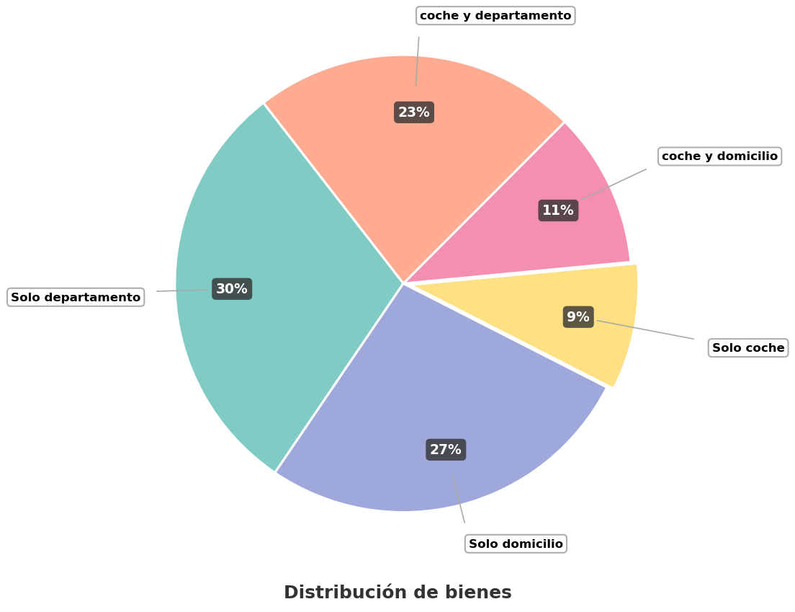
- Si 600 colaboradores de el(la) grupo empresarial poseen solo departamento, ¿cuántas personas poseen solo coche?
  - 300
  - 600
  - 135
  - 180
- Solución
Para resolver este problema, necesitamos aplicar proporciones y regla de tres a partir de la información dada en el gráfico circular y el enunciado. Seguiremos un proceso paso a paso:

Paso 1: Identificar los datos conocidos:
  - Sabemos que 600 colaboradores poseen solo departamento.
  - Según el gráfico circular, este grupo representa el 30% del total.
  - También observamos en el gráfico que las personas que poseen solo coche representan el 9% del total.

Paso 2: Calcular el número total de personas:
- Para encontrar el total de colaboradores en la grupo empresarial, utilizamos la siguiente relación de proporcionalidad:
- Si 30% del total = 600 colaboradores.
- Entonces 100% del total = X colaboradores
- Aplicando regla de tres:
- X = (valor_conocido × 100%) ÷ porcentaje_conocido
X = (600 × 100%) ÷ 30%
X = (600 × 100) ÷ 30
X = 60000 ÷ 30
X = 2000.0000
X = 2000 colaboradores
- Por lo tanto, el total de colaboradores en la grupo empresarial es 2000.

Paso 3: Calcular el número de personas que poseen solo coche
- Una vez conocido el total, podemos calcular cuántas personas poseen solo coche utilizando el porcentaje correspondiente del gráfico circular:
- Si 100% del total = 2000 colaboradores.
- Entonces 9% del total = Y colaboradores
- Aplicando regla de tres:
- Y = (porcentaje_buscado × total_personas) ÷ 100%
Y = (9% × 2000) ÷ 100%
Y = (9 × 2000) ÷ 100
Y = 18000 ÷ 100
Y = 180.0000
Y = 180 colaboradores

Paso 4: Verificación de la respuesta
- Podemos verificar nuestra respuesta comprobando que los números calculados son coherentes con los porcentajes del gráfico:
  - coche y departamento: 460 colaboradores (23% del total)
  - Solo departamento: 600 colaboradores (30% del total)
  - Solo domicilio: 540 colaboradores (27% del total)
  - Solo coche: 180 colaboradores (9% del total)
  - coche y domicilio: 220 colaboradores (11% del total)
- La suma de todas estas categorías es 2000 colaboradores, que coincide exactamente con nuestro total calculado de 2000 colaboradores.

Conclusión
- Por lo tanto, 180 colaboradores de la grupo empresarial poseen solo coche.
  - Falso
  - Falso
  - Falso
  - Verdadero
- Escenario
En La Tebaida se realizó un(a) investigación a un grupo de empleados de un(a) negocio sobre el tipo de bienes que poseen. Los(las) datos se presentan en la gráfica.
- 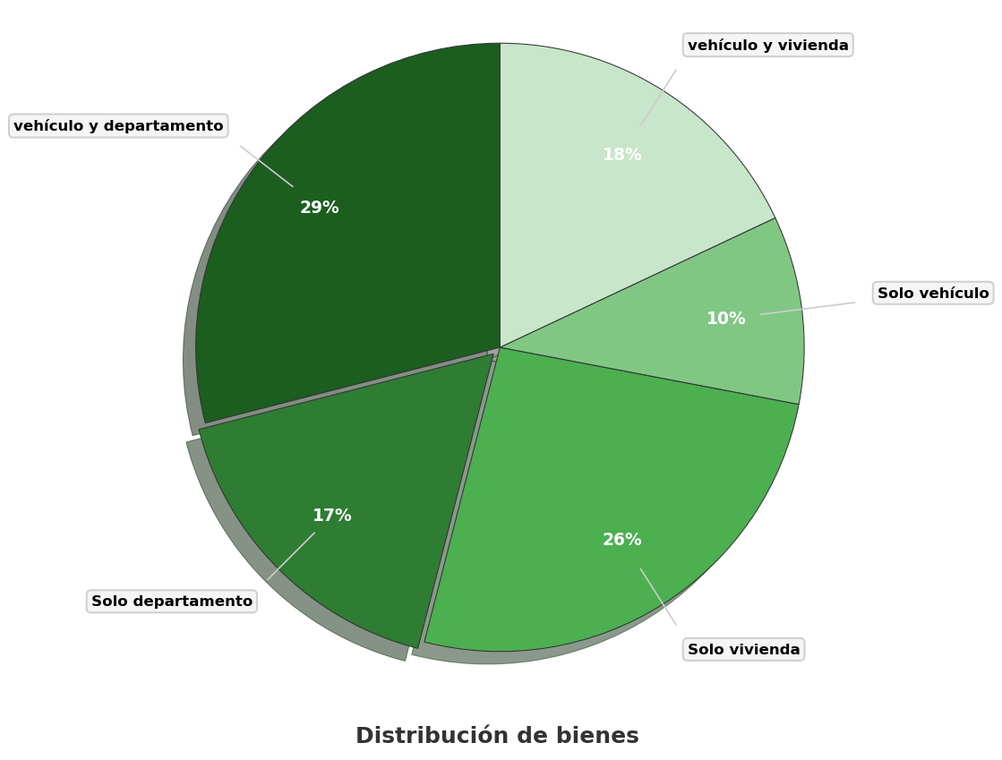
- Si 255 empleados de el(la) negocio poseen solo departamento, ¿cuántas personas poseen vehículo y vivienda?
  - 480
  - 270
  - 255
  - 324
- Solución
Para resolver este problema, necesitamos aplicar proporciones y regla de tres a partir de la información dada en el gráfico circular y el enunciado. Seguiremos un proceso paso a paso:

Paso 1: Identificar los datos conocidos:
  - Sabemos que 255 empleados poseen solo departamento.
  - Según el gráfico circular, este grupo representa el 17% del total.
  - También observamos en el gráfico que las personas que poseen vehículo y vivienda representan el 18% del total.

Paso 2: Calcular el número total de personas:
- Para encontrar el total de empleados en la negocio, utilizamos la siguiente relación de proporcionalidad:
- Si 17% del total = 255 empleados.
- Entonces 100% del total = X empleados
- Aplicando regla de tres:
- X = (valor_conocido × 100%) ÷ porcentaje_conocido
X = (255 × 100%) ÷ 17%
X = (255 × 100) ÷ 17
X = 25500 ÷ 17
X = 1500.0000
X = 1500 empleados
- Por lo tanto, el total de empleados en la negocio es 1500.

Paso 3: Calcular el número de personas que poseen vehículo y vivienda
- Una vez conocido el total, podemos calcular cuántas personas poseen vehículo y vivienda utilizando el porcentaje correspondiente del gráfico circular:
- Si 100% del total = 1500 empleados.
- Entonces 18% del total = Y empleados
- Aplicando regla de tres:
- Y = (porcentaje_buscado × total_personas) ÷ 100%
Y = (18% × 1500) ÷ 100%
Y = (18 × 1500) ÷ 100
Y = 27000 ÷ 100
Y = 270.0000
Y = 270 empleados

Paso 4: Verificación de la respuesta
- Podemos verificar nuestra respuesta comprobando que los números calculados son coherentes con los porcentajes del gráfico:
  - vehículo y departamento: 435 empleados (29% del total)
  - Solo departamento: 255 empleados (17% del total)
  - Solo vivienda: 390 empleados (26% del total)
  - Solo vehículo: 150 empleados (10% del total)
  - vehículo y vivienda: 270 empleados (18% del total)
- La suma de todas estas categorías es 1500 empleados, que coincide exactamente con nuestro total calculado de 1500 empleados.

Conclusión
- Por lo tanto, 270 empleados de la negocio poseen vehículo y vivienda.
  - Falso
  - Verdadero
  - Falso
  - Falso
- Escenario
Un estudiante tiene un vaso de forma cilíndrica. El vaso tiene una base circular de radio 46 cm y una altura de 71 cm, como se muestra en la figura.
- 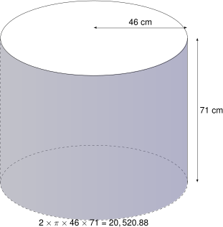
- A partir de la información anterior, el estudiante plantea la siguiente operación:
$$2×π×46×71=20,520.88$$
- ¿A qué corresponde el resultado de la anterior operación?
  - Al perímetro de la tapa del vaso
  - Al volumen del vaso
  - Al área de la tapa del vaso
  - Al área lateral del vaso
- Solución
Para resolver este problema, debemos identificar qué cálculo se está realizando con la fórmula $2×π×46×71=20,520.88$.
- Analizando la fórmula:
  - $2×π×r$ corresponde al perímetro de la base circular del cilindro
  - Al multiplicar este perímetro por la altura $h$, obtenemos el área lateral del cilindro
- Por lo tanto, la fórmula $A_{L}=2×π×r×h$ es la fórmula del área lateral de un cilindro.
- Sustituyendo los valores:
  - Radio de la base: $r=46\text{cm}$
  - Altura: $h=71\text{cm}$
- Calculamos:
- $$A_{L}=2×π×46×71=2×π×46×71=20,520.88{\text{cm}}^{2}$$
- El resultado corresponde al área lateral del vaso cilíndrico, que es la superficie rectangular que forma la pared del cilindro (sin incluir las bases).
  - Falso
  - Falso
  - Falso
  - Verdadero
- Escenario
Se sabe que un auto viaja con rapidez constante. A las 08:00, ya se ha alejado 14 km del pueblo donde inició su recorrido, y a las 10:00, se encuentra a 122 km de dicho pueblo. Para calcular la rapidez media en km/h de este recorrido, se realizaron los siguientes pasos:
- Paso 1. Se calcula cuánta distancia se recorrió: 122 km - 14 km = 108 km
- Paso 2. Se calcula el tiempo que transcurrió: 10 h - 8 h = 4 h
- Paso 3. Se halla el cociente entre los valores obtenidos: 108 km / 2 h = 54 km/h
- ¿En qué paso se cometió un error y por qué?
  - En el paso 3, ya que el cociente es 54 km/h
  - En el paso 1, ya que la distancia recorrida es diferente a 108 km
  - En el paso 2, ya que el tiempo transcurrido es 10 h - 8 h = 2 h y no 4 h
  - En el paso 1, ya que la distancia recorrida es 14 - 122 km = -108 km
- Solución
La respuesta correcta es ‘En el paso 2, ya que el tiempo transcurrido es 10 h - 8 h = 2 h y no 4 h.’
- Explicación detallada:
  - Análisis del Paso 1: Cálculo de la distancia
    - Se realizó correctamente: 122 km - 14 km = 108 km
    - La distancia es la diferencia entre la posición final y la inicial
  - Análisis del Paso 2: Cálculo del tiempo
    - Se cometió un error: El tiempo transcurrido es 2 h, pero se calculó como 4 h
    - El cálculo correcto es 10 h - 8 h = 2 h
  - análisis del Paso 3: Cálculo de la rapidez media
    - Basado en el tiempo correcto, el cálculo es correcto: 54 km/h
- Escenario
Se sabe que un auto viaja con rapidez constante. A las 09:00, ya se ha alejado 27 km del pueblo donde inició su recorrido, y a las 11:00, se encuentra a 219 km de dicho pueblo. Para calcular la rapidez media en km/h de este recorrido, se realizaron los siguientes pasos:
- Paso 1. Se calcula cuánta distancia se recorrió: 219 km + 27 km = 246 km
- Paso 2. Se calcula el tiempo que transcurrió: 11 h - 9 h = 2 h
- Paso 3. Se halla el cociente entre los valores obtenidos: 192 km / 2 h = 96 km/h
- ¿En qué paso se cometió un error y por qué?
  - En el paso 1, ya que la fórmula de cálculo de la distancia está incorrecta (suma en lugar de resta)
  - En el paso 2, ya que el tiempo transcurrido es 9 h - 11 h = -2 h
  - En el paso 3, ya que el cociente es 96 km/h
  - En el paso 1, ya que la distancia recorrida es 27 - 219 km = -192 km
- Solución
La respuesta correcta es ‘En el paso 1, ya que se utiliza una operación incorrecta (suma en lugar de resta) para calcular la distancia.’
- Explicación detallada:
  - Análisis del Paso 1: Cálculo de la distancia
    - Se realizó incorrectamente: Se utiliza 219 km + 27 km = 246 km
    - El valor correcto debería ser: 219 km - 27 km = 192 km
    - Se está usando una operación incorrecta (suma) en lugar de la operación correcta (resta)
  - Análisis del Paso 2: Cálculo del tiempo
    - Se realizó correctamente: 11 h - 9 h = 2 h
    - El tiempo es la diferencia entre la hora final y la inicial
  - Análisis del Paso 3: Cálculo de la rapidez media
    - Se realizó correctamente: 192 km / 2 h = 96 km/h
    - Aunque el valor numérico es correcto, se basa en una distancia incorrecta
- Escenario
En una localidad se realizará un certamen deportivo para niños y niñas de 10 a 15 años. Para premiar a los participantes, la localidad dispone de 262 millones de pesos, que se dividirán entre los tres primeros puestos, como se indica a continuación:
- 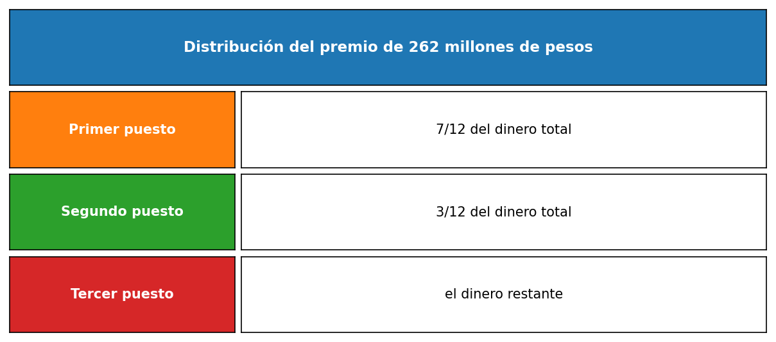
- ¿Qué cantidad de dinero recibirá el tercer puesto?
  - 43.7 millones.
  - 144.3 millones.
  - 32.2 millones.
  - 163.3 millones.
- Solución
Para resolver este problema, debemos calcular qué fracción del premio total corresponde al tercer puesto y luego convertirlo a millones de pesos.

Paso 1: Identificar los datos del problema
  - Premio total: 262 millones de pesos
  - Primer puesto: 7/12 del dinero total
  - Segundo puesto: 3/12 del dinero total
  - Tercer puesto: el dinero restante

Paso 2: Convertir las fracciones a decimales
  - Primer puesto: 7/12 = 0.5833333
  - Segundo puesto: 3/12 = 0.25

Paso 3: Calcular la fracción que corresponde al tercer puesto
- Para calcular la fracción del tercer puesto, restamos del total (1) las fracciones del primer y segundo puesto:
  - Fracción del tercer puesto = 1 - (0.5833333 + 0.25)
  - Fracción del tercer puesto = 1 - 0.8333
  - Fracción del tercer puesto = 0.1667

Paso 4: Calcular el monto en millones de pesos para el tercer puesto
- Multiplicamos la fracción del tercer puesto por el premio total:
  - Monto del tercer puesto = 0.1667 × 262 millones
  - Monto del tercer puesto = 43.67 millones
  - Redondeando: 43.7 millones de pesos
- Nota: Los conjuntos de fracciones utilizados garantizan matemáticamente que el primer puesto siempre reciba más que el segundo, y el segundo más que el tercero, manteniendo la coherencia matemática del problema.

Verificación
- Comprobemos que la suma de los tres montos es igual al premio total:
- Cálculos exactos:
  - Primer puesto: 7/12 × 262 = 152.83 millones
  - Segundo puesto: 3/12 × 262 = 65.5 millones
  - Tercer puesto: 0.1667 × 262 = 43.67 millones
- Montos finales (redondeados):
  - Primer puesto: 152.8 millones
  - Segundo puesto: 65.5 millones
  - Tercer puesto: 43.7 millones
  - Total: 262 millones
- Como 262 = 262, confirmamos que nuestra respuesta es correcta.
- Por lo tanto, el tercer puesto recibirá 43.7 millones de pesos.
  - Verdadero
  - Falso
  - Falso
  - Falso
- Escenario
Se sabe que un auto viaja con rapidez constante. A las 06:00, ya se ha alejado 27 km del pueblo donde inició su recorrido, y a las 09:00, se encuentra a 201 km de dicho pueblo. Para calcular la rapidez media en km/h de este recorrido, se realizaron los siguientes pasos:
- Paso 1. Se calcula cuánta distancia se recorrió: 199 km - 27 km = 174 km
- Paso 2. Se calcula el tiempo que transcurrió: 9 h - 6 h = 3 h
- Paso 3. Se halla el cociente entre los valores obtenidos: 174 km / 3 h = 58 km/h
- ¿En qué paso se cometió un error y por qué?
  - En el paso 2, ya que el tiempo transcurrido es 6 h - 9 h = -3 h
  - En el paso 3, ya que el cociente es 58 km/h
  - En el paso 1, ya que la distancia recorrida es 27 - 201 km = -174 km
  - En el paso 1, ya que la distancia recorrida sería diferente a 174 km
- Solución
La respuesta correcta es ‘En el paso 1, ya que se utiliza un valor modificado (199 km) en lugar del valor real (201 km) para calcular la distancia.’
- Explicación detallada:
  - Análisis del Paso 1: Cálculo de la distancia
    - Se realizó incorrectamente: Se utiliza 199 km - 27 km = 174 km
    - El valor correcto debería ser: 201 km - 27 km = 174 km
    - Se está usando un valor modificado (pos_final-distractor4) en lugar del valor real (pos_final)
  - Análisis del Paso 2: Cálculo del tiempo
    - Se realizó correctamente: 9 h - 6 h = 3 h
    - El tiempo es la diferencia entre la hora final y la inicial
  - Análisis del Paso 3: Cálculo de la rapidez media
    - Se realizó correctamente: 174 km / 3 h = 58 km/h
    - Aunque el valor numérico es correcto, se basa en una distancia incorrecta
- Escenario
Andrés está diseñando un recipiente cilíndrico para un proyecto escolar. El vaso tiene una base circular de radio 23 cm y una altura de 83 cm, como se muestra en la figura.
- 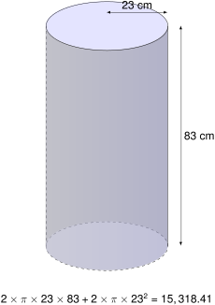
- A partir de la información anterior, el estudiante plantea la siguiente operación:
$$2×π×23×83+2×π×{23}^{2}=15,318.41$$
- ¿A qué corresponde el resultado de la anterior operación?
  - Al área total del vaso (incluyendo todas sus caras)
  - Al área de la tapa del vaso
  - Al perímetro de la tapa del vaso
  - Al volumen del vaso
- Solución
Para resolver este problema, debemos identificar qué cálculo se está realizando con la fórmula $2×π×23×83+2×π×{23}^{2}=15,318.41$.
- Analizando la fórmula por partes:
  - $2×π×r×h$ corresponde al área lateral del cilindro
    - El perímetro de la base es $2×π×r$
    - Al multiplicar por la altura $h$, obtenemos el área lateral
  - $2×π×r^{2}$ corresponde al área de las dos bases circulares
    - El área de un círculo es $π×r^{2}$
    - Al multiplicar por 2, obtenemos el área de ambas bases (superior e inferior)
  - La suma de ambas expresiones nos da el área total del cilindro (todas sus caras)
- Por lo tanto, la fórmula $A_{T}=2×π×r×h+2×π×r^{2}$ es la fórmula del área total de un cilindro.
- Sustituyendo los valores: - Radio de la base: $r=23\text{cm}$ - Altura: $h=83\text{cm}$
- Calculamos: - Área lateral: $A_{L}=2×π×23×83=11,994.6{\text{cm}}^{2}$ - Área de las dos bases: $A_{B}=2×π×{23}^{2}=2×1,661.9=3,323.81{\text{cm}}^{2}$ - Área total: $A_{T}=A_{L}+A_{B}=11,994.6+3,323.81=15,318.41{\text{cm}}^{2}$
- El resultado corresponde al área total del vaso cilíndrico, que representa la cantidad total de material necesario para construirlo, incluyendo la superficie lateral y las dos bases circulares.
  - Verdadero
  - Falso
  - Falso
  - Falso
- Escenario
Santiago está diseñando un recipiente cilíndrico para un proyecto escolar. El vaso tiene una base circular de radio 40 cm y una altura de 66 cm, como se muestra en la figura.
- 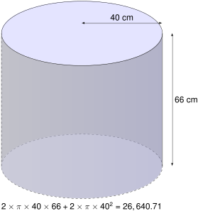
- A partir de la información anterior, el estudiante plantea la siguiente operación:
$$2×π×40×66+2×π×{40}^{2}=26,640.71$$
- ¿A qué corresponde el resultado de la anterior operación?
  - Al volumen del vaso
  - Al área de la tapa del vaso
  - Al perímetro de la tapa del vaso
  - Al área total del vaso (incluyendo todas sus caras)
- Solución
Para resolver este problema, debemos identificar qué cálculo se está realizando con la fórmula $2×π×40×66+2×π×{40}^{2}=26,640.71$.
- Analizando la fórmula por partes:
  - $2×π×r×h$ corresponde al área lateral del cilindro
    - El perímetro de la base es $2×π×r$
    - Al multiplicar por la altura $h$, obtenemos el área lateral
  - $2×π×r^{2}$ corresponde al área de las dos bases circulares
    - El área de un círculo es $π×r^{2}$
    - Al multiplicar por 2, obtenemos el área de ambas bases (superior e inferior)
  - La suma de ambas expresiones nos da el área total del cilindro (todas sus caras)
- Por lo tanto, la fórmula $A_{T}=2×π×r×h+2×π×r^{2}$ es la fórmula del área total de un cilindro.
- Sustituyendo los valores: - Radio de la base: $r=40\text{cm}$ - Altura: $h=66\text{cm}$
- Calculamos: - Área lateral: $A_{L}=2×π×40×66=16,587.61{\text{cm}}^{2}$ - Área de las dos bases: $A_{B}=2×π×{40}^{2}=2×5,026.55=10,053.1{\text{cm}}^{2}$ - Área total: $A_{T}=A_{L}+A_{B}=16,587.61+10,053.1=26,640.71{\text{cm}}^{2}$
- El resultado corresponde al área total del vaso cilíndrico, que representa la cantidad total de material necesario para construirlo, incluyendo la superficie lateral y las dos bases circulares.
  - Falso
  - Falso
  - Falso
  - Verdadero
- Escenario
De una caja que contiene bolas de color magenta, oliva y coral del mismo tamaño, se saca una bola al azar.
- Si se sabe que la probabilidad de sacar una bola de color magenta es de 7 / 30, en la caja puede haber
  - 13 de color oliva, 7 bolas de color magenta y 10 de color coral
  - 9 de color oliva, 6 bolas de color magenta y 13 de color coral
  - 5 bolas de color magenta, 10 de color oliva y 10 de color coral
  - 8 de color oliva, 17 de color coral y 5 bolas de color magenta
- Solución
Para resolver este problema, debemos entender la relación entre la probabilidad y la composición de la caja.
- La probabilidad de sacar una bola de color magenta es 7 / 30, lo que significa que:
- $$P\left(\text{bola}magenta\right)=\frac{\text{número de bolas}magenta}{\text{número total de bolas}}=\frac{7}{30}=7/{30}$$
- Por lo tanto, en la caja debe haber:
  - 7 bolas de color magenta (que representan el 23.33% del total)
  - 13 bolas de color oliva (que representan el 43.33% del total)
  - 10 bolas de color coral (que representan el 33.33% del total)
- Lo que suma un total de 30 bolas.
- Verifiquemos que esta composición cumple con la probabilidad dada: $\frac{7}{30}=\frac{7}{30}=7/{30}$
- Las otras opciones no cumplen con la probabilidad requerida:
  - Si hubiera 5 bolas de color magenta de un total de 25 bolas, la probabilidad sería $\frac{5}{25}=5/{25}≠7/{30}$
  - Si hubiera 6 bolas de color magenta de un total de 28 bolas, la probabilidad sería $\frac{6}{28}=3/{14}≠7/{30}$
  - Si hubiera 5 bolas de color magenta de un total de 30 bolas, la probabilidad sería $\frac{5}{30}=1/6≠7/{30}$
- Por lo tanto, la respuesta correcta es: 7 bolas de color magenta, 13 de color oliva y 10 de color coral
- Escenario
En un distrito se realizará un torneo deportivo para menores de 14 años. Para recompensar a los deportistas, el distrito ha destinado 284 millones de pesos, que se asignarán entre los tres ganadores, como se indica a continuación:
- 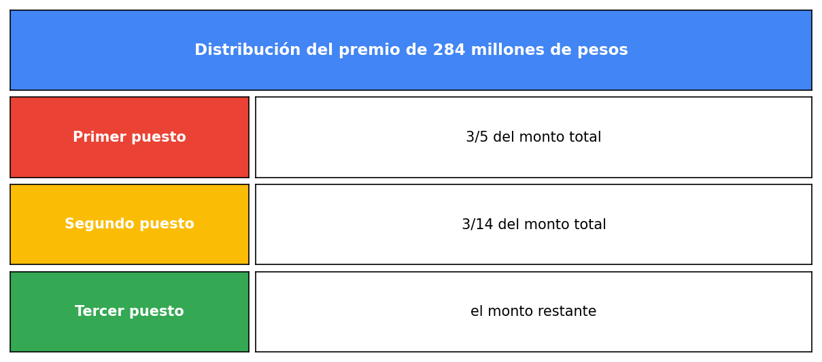
- ¿Qué cantidad de monto recibirá el segundo puesto?
  - 68.1 millones.
  - 105.4 millones.
  - 198.6 millones.
  - 60.9 millones.
- Solución
Para resolver este problema, debemos calcular qué cantidad del premio total corresponde al segundo puesto utilizando la fracción indicada en la tabla.

Paso 1: Identificar los datos del problema
  - Premio total: 284 millones de pesos
  - Primer puesto: 3/5 del monto total
  - Segundo puesto: 3/14 del monto total
  - Tercer puesto: el monto restante

Paso 2: Convertir la fracción del segundo puesto a decimal
  - Segundo puesto: 3/14 = 0.2142857

Paso 3: Calcular el monto en millones de pesos para el segundo puesto
- Para calcular el monto que recibirá el segundo puesto, multiplicamos directamente la fracción correspondiente por el premio total:
  - Monto del segundo puesto = 3/14 × 284 millones
  - Monto del segundo puesto = 0.2142857 × 284 millones
  - Monto del segundo puesto = 60.86 millones
  - Redondeando: 60.9 millones de pesos
- Nota: Los conjuntos de fracciones utilizados garantizan matemáticamente que el primer puesto siempre reciba más que el segundo, y el segundo más que el tercero, manteniendo la coherencia matemática del problema.

Verificación
- Comprobemos que la suma de los tres montos es igual al premio total:
- Cálculos exactos:
  - Primer puesto: 3/5 × 284 = 170.4 millones
  - Segundo puesto: 3/14 × 284 = 60.86 millones
  - Tercer puesto: 0.1857 × 284 = 52.74 millones
- Montos finales (redondeados):
  - Primer puesto: 170.4 millones
  - Segundo puesto: 60.9 millones
  - Tercer puesto: 52.7 millones
  - Total: 284 millones
- Como 284 = 284, confirmamos que nuestra respuesta es correcta.
- Por lo tanto, el segundo puesto recibirá 60.9 millones de pesos.
  - Falso
  - Falso
  - Falso
  - Verdadero
- Escenario
En un territorio se realizará una prueba atlética para menores de 15 años. Para galardonar a los concursantes, el territorio tiene asignados 228 millones de pesos, que se otorgarán entre los tres primeros puestos, como se indica a continuación:
- 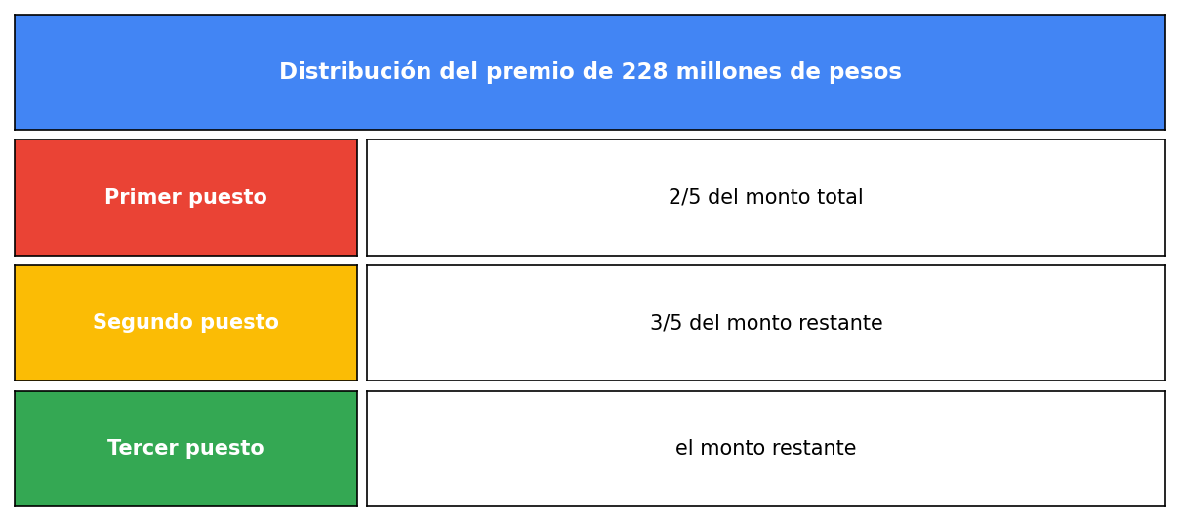
- ¿Qué cantidad de monto recibirá el segundo puesto?
  - 134.4 millones.
  - 60.6 millones.
  - 82.1 millones.
  - 296.7 millones.
- Solución
Para resolver este problema, debemos calcular qué cantidad del premio total corresponde al segundo puesto, considerando que este se calcula como una fracción del dinero restante después del primer puesto.

Paso 1: Identificar los datos del problema
  - Premio total: 228 millones de pesos
  - Primer puesto: 2/5 del monto total
  - Segundo puesto: 3/5 del monto restante (después del primer puesto)
  - Tercer puesto: el monto restante (después del primer y segundo puesto)

Paso 2: Calcular el monto del primer puesto
  - Primer puesto: 2/5 = 0.4
  - Monto del primer puesto = 0.4 × 228 = 91.2 millones

Paso 3: Calcular el dinero restante después del primer puesto
  - Dinero restante = 228 - 91.2 = 136.8 millones

Paso 4: Calcular el monto del segundo puesto
- El segundo puesto recibe 3/5 del dinero restante:
  - Segundo puesto: 3/5 = 0.6
  - Monto del segundo puesto = 0.6 × 136.8 = 82.08 millones
  - Redondeando: 82.1 millones de pesos
- Nota: El segundo puesto se calcula como una fracción del dinero restante después del primer puesto, lo que garantiza matemáticamente que el primer puesto siempre reciba más que el segundo.

Verificación
- Comprobemos que nuestro cálculo del segundo puesto es correcto:
- Cálculo paso a paso:
  - Primer puesto: 2/5 × 228 = 91.2 millones
  - Dinero restante: 228 - 91.2 = 136.8 millones
  - Segundo puesto: 3/5 × 136.8 = 82.08 millones
- Verificación con todos los montos:
  - Primer puesto: 91.2 millones
  - Segundo puesto: 82.1 millones
  - Tercer puesto: 54.7 millones
  - Total: 228 millones
- Como 228 = 228, confirmamos que nuestra respuesta es correcta.
- Por lo tanto, el segundo puesto recibirá 82.1 millones de pesos.
  - Falso
  - Falso
  - Verdadero
  - Falso
- Escenario
De una caja que contiene bolas de color lavanda, marrón y ámbar del mismo tamaño, se saca una bola al azar.
- Si se sabe que la probabilidad de sacar una bola de color lavanda es de 23 / 55, en la caja puede haber
  - 25 de color ámbar, 23 bolas de color lavanda y 7 de color marrón
  - 21 de color marrón, 15 de color ámbar y 23 bolas de color lavanda
  - 16 de color marrón, 25 bolas de color lavanda y 17 de color ámbar
  - 10 de color marrón, 21 bolas de color lavanda y 23 de color ámbar
- Solución
Para resolver este problema, debemos entender la relación entre la probabilidad y la composición de la caja.
- La probabilidad de sacar una bola de color lavanda es 23 / 55, lo que significa que:
- $$P\left(\text{bola}lavanda\right)=\frac{\text{número de bolas}lavanda}{\text{número total de bolas}}=\frac{23}{55}={23}/{55}$$
- Por lo tanto, en la caja debe haber:
  - 23 bolas de color lavanda (que representan el 41.82% del total)
  - 7 bolas de color marrón (que representan el 12.73% del total)
  - 25 bolas de color ámbar (que representan el 45.45% del total)
- Lo que suma un total de 55 bolas.
- Verifiquemos que esta composición cumple con la probabilidad dada: $\frac{23}{55}=\frac{23}{55}={23}/{55}$
- Las otras opciones no cumplen con la probabilidad requerida:
  - Si hubiera 23 bolas de color lavanda de un total de 59 bolas, la probabilidad sería $\frac{23}{59}={23}/{59}≠{23}/{55}$
  - Si hubiera 25 bolas de color lavanda de un total de 58 bolas, la probabilidad sería $\frac{25}{58}={25}/{58}≠{23}/{55}$
  - Si hubiera 21 bolas de color lavanda de un total de 54 bolas, la probabilidad sería $\frac{21}{54}=7/{18}≠{23}/{55}$
- Por lo tanto, la respuesta correcta es: 23 bolas de color lavanda, 7 de color marrón y 25 de color ámbar

